"Сот шешiмi туралы" Қазақстан Республикасы Жоғарғы Сотының 2003 жылғы 11 шілдедегі № 5 нормативтік қаулысына өзгерістер мен толықтырулар енгізу туралы
Қазақстан Республикасы Жоғарғы Сотының 2018 жылғы 16 наурыздағы № 3 нормативтік қаулысы
РҚАО-ның ескертпесі!
Осы Нормативтік қаулының қолданысқа енгізілу тәртібін 2-тармақтан қараңыз.
1. Жоғарыда көрсетілген Қазақстан Республикасы Жоғарғы Сотының нормативтік қаулысына мынадай өзгерістер мен толықтырулар енгізілсін:
1) 1-тармақтың төртінші абзацындағы екінші сөйлем алып тасталсын;
2) 3-тармақ мынадай редакцияда жазылсын:
"3. Шешiм Қазақстан Республикасының атынан заңға және нақты іс бойынша сот анықтаған фактiлерге қатаң сәйкестiкте шығарылады.
Тараптардың, талап қоюшының не жауапкердiң жағынан қатысатын үшiншi тұлғалардың не іске қатысатын басқа адамдардың түсiнiктерi, куәлардың, сарапшының айғақтары, маманның түсіндірмелері шешiмде үшiншi жақтан келтiрiлiп, қысқаша, даудың мәні бойынша жазылады.
Көлемі ауқымды түсініктер, айғақтар мен түсіндірмелер болған кезде уақыт кезеңін нақты көрсете отырып, дыбыс-, бейнежазбасына сілтеме жасауға жол беріледі.
Шешімнің мәтінінде: оқиғалар мен мән-жайлардың жете жазылуына; дауға қатысы жоқ құқық нормаларының келтірілуіне; ресми құжаттарда қолдануға болмайтын қабылданбаған қысқартулар мен сөздерді пайдалануға; сотта айтылмаған түзетулерді енгізуге жол берілмейді.
Судья шешiмдi кеңесу бөлмесiнде жазбаша нысанда дайындайды және ол қолмен жазу, машинкада жазу немесе компьютерлік тәсілмен бiр данада жасалуы мүмкiн.
Шешім қолмен немесе машинкада жазу тәсілімен дайындалған жағдайда, оның көшірмесі мынадай талаптарға сәйкес компьютерлік тәсілмен орындалуы тиіс.
Компьютерлік тәсілмен дайындалған шешім мынадай параметрлер ("doc" немесе "docx" кеңейтілімі бар мәтіндік редакторын қолдану арқылы) ескеріле отырып ресімделеді:
шет сызықтары: жоғарғы, төменгі шеттер – 2,5 см, оң жақ шеті - 1,5 см, сол жақ шеті – 2,5 см; көшірмені парақтың екінші бетіне басқан кезде шет сызықтары: жоғарғы, төменгі шеттер – 2,5 см, оң жақ шеті - 2,5 см, сол жақ шеті – 1,5 см;
қаріп – № 14 көлеміндегі "Arial Narrow";
жоларалық интервал – біржолдық;
атаудың, күні, істің нөмірі, шешім шығарылған орны жолының арасындағы және шешім бөліктерінің арасындағы интервал – 12 пункт (бұдан әрі – пт);
абзацтық азат жол – 1,25 см;
екі және одан көп беттерде екінші және одан кейінгі беттер араб цифрларымен парақтың жоғарғы жағының ортасында тыныс белгілерісіз нөмірленеді;
әр бетте QR код көрсетіледі.
Шешімнің мәтіні бірыңғай қаріппен, бүлінулерсіз және түзетулерсіз басылады.
Шешімнің мәтінінде жекелеген сөздер мен сөз тiркестерiн бөлiп көрсетуге және олардың астын сызуға жол берiлмейдi. Бұл қағида "ШЕШІМ", "ҚАЗАҚСТАН РЕСПУБЛИКАСЫНЫҢ АТЫНАН", "ШЕШТІ" деген сөздерге, судьяның лауазымына, аты-жөнi мен тегiне, шешім бөліктерінің атауларына, сонымен қатар жазылуы құқықтық актілермен, оның ішінде халықаралық актілермен реттелетін жекелеген сөздерге, әріптерге, жалпы қабылданған аббревиатураларға қолданылмайды.
"ШЕШІМ", "ШЕШТІ", "КІРІСПЕ БӨЛІГІ", "СИПАТТАУ БӨЛІГІ", "УӘЖДЕУ БӨЛІГІ", "ҚАРАР БӨЛІГІ" деген сөздер бас әрiптермен буынға бөлініп тасымалданбай жазылады.
Сот актісінің " Ш Е Ш І М " деген атауы мемлекеттік елтаңбаның астында № 20 көлеміндегі жартылай қою сызбамен басылып, 7 пт. белгі аралық интервалмен орналастырылады.
Келесі жолда парақтың ортасында "ҚАЗАҚСТАН РЕСПУБЛИКАСЫНЫҢ АТЫНАН" деген сөздер № 20 көлеміндегі жартылай қою қаріпімен, қалыпты белгі аралық интервалмен басылады.
Келесі жолда шешімнің шығарылған күні – абзацтық азат жолсыз сол жаққа түзетіліп, істің нөмірі – парақтың ортасында, шешімнің шығарылған орны – оң жақта көрсетіледі.
Шешiмге судья қол қояды, содан кейiн ол iстiң талқылануы аяқталған нақ сол сот отырысында жарияланады.
Iс бойынша шешiм жарияланған күн шешiмнiң шығару күнi болып табылады.
Шешімнiң шығарылу орны сол шешiм шығарылған қаланың немесе өзге де елдi мекеннiң атауына байланысты болады.
Заңмен белгiленген жазбаша нысанда дайындалмаған және судья қол қоймаған ауызша қорытындылардың жария етілуі сот шешiмi болып табылмайды.";
3) 7-тармақ мынадай мазмұндағы төртінші және бесінші абзацтармен толықтырылсын:
"Жарияланғаннан кейін судья қабылданған шешімнің мәнін, уәждері мен құқықтық салдарларын ауызша түсіндіреді, ол туралы сот отырысының хаттамасында белгі жасалады.
Шешімді дайындаған кезде осы қаулыға қосымшаны басшылыққа алу қажет.";
4) 9, 10 және 11-тармақтар мынадай редакцияда жазылсын:
"9. Шешімнің кіріспе бөлігін дайындаған кезде АПК-нің 226-бабының үшінші бөлігін басшылыққа алу қажет.
Әрбір абзацтың тиісті тақырыбы (олардың арасындағы интервал 12 пт) болады: "ТАЛАП ҚОЮШЫ (ТАЛАП ҚОЮШЫЛАР)", "ЖАУАПКЕР (ЖАУАПКЕРЛЕР)", "ІСКЕ ҚАТЫСАТЫН АДАМДАР", "ДАУ ТАЛАПТАРЫ".
Азаматтың тегі, аты, әкесінің аты (болған жағдайда) туралы жеке деректерді оның жеке басын куәландыратын ресми құжаттағы жазбаға сәйкес көрсету қажет.
Іс бойынша іс жүргізу орыс тілінде жүзеге асырылса, ал адамның тегі, аты, әкесінің аты жеке басын куәландыратын құжаттарда мемлекеттік тілде көрсетілсе, шешімде адамның жеке деректері септік жалғауларынсыз, жеке басын куәландыратын ресми құжаттағы жазбаға дәл сәйкестікте көрсетілуі тиіс.
Сот шешіміндегі шетелдік адамның тегі, аты және әкесінің аты іс жүргізу тілінде де, жеке басын куәландыратын құжатта көрсетілген транскрипцияда да жазылады.
Тізбесі "Жеке басты куәландыратын құжаттар туралы" Қазақстан Республикасының 2013 жылғы 29 қаңтардағы № 73-V Заңының 6-бабының 1-тармағында көзделген құжаттардың негізінде азаматтың жеке басы куәландырылады.
Егер тарап заңды тұлға болып табылса, онда оның атауын мемлекеттік тіркеу туралы құжаттарға сәйкес көрсеткен жөн.
Талап қоюшы, даудың нысанасына дербес талаптарын мәлімдейтін үшінші тұлға немесе қарсы талап арыз бойынша жауапкер бірнеше талапты мәлімдеген кезде олардың әрқайсысы нөмірленуі тиіс.
Кейін шешімде, қарар бөлігін қоспағанда, мәлімделген талаптардың толық мәтінін келтірмеуге, талаптың нөмірін - № 1 талап, № 2 талап деп және т.б. көрсетуге жол беріледі.
10. Шешімнің сипаттау бөлігінде, АПК-нің 226-бабы төртінші бөлігінің талаптарын қоспағанда, дау туындағанға дейінгі және іске тікелей қатысы бар даусыз фактілер қысқа нысанда жазылады. Бұл ретте қойылған талапты және талап қою арызына пікірді толық көрсетуге және көшіруге жол берілмейді.
Мәлімделген талаптардың мазмұны, оның ішінде, егер талап қоюшы қойған талабының негіздері мен нысанасын өзгертіп, оның мөлшерін азайтса, шешімнің сипаттау бөлігінде көрсетілуі тиіс.
Егер сот АПК-нің 154-бабында көзделген негіздер бойынша қарсы қойылған талапты қарауға қабылдаса, онда шешімнің сипаттау бөлігінде қарсы талаптардың да мазмұны көрсетіледі.
Бұдан басқа, шешімнің сипаттау бөлігінде жауапкердің қарсылықтары және іске қатысқан басқа адамдардың түсініктері келтірілуі тиіс.
Шешімнің сипаттау бөлігінде шешім шығару кезінде кеңесу бөлмесінде сот шешуге тиіс мәлімделген өтінішхаттар да (талап қоюдың ескеру мерзімін қолдану, тұрақсыздық айыбын азайту, шешімді дереу орындауға жіберу туралы және басқалар) жазылады.
11. Шешімнің уәждеу бөлігі сот шешімді қабылдау кезінде негізге алған құқық нормаларын келтіруден басталады. Сот олардың мазмұндарын негізге ала отырып, іс үшін маңызды болып табылатын мән-жайлардың ауқымын анықтайды.
АПК-нің 225-бабына сәйкес ұсынылған дәлелдемелердің бағалануы сотқа iс үшiн маңызы бар қандай мән-жайлардың анықталғаны және қандай мән-жайлардың анықталмағаны жөнінде түйіндеуге мүмкіндік береді.
Сот шешімі пайдасына шыққан тараптың дәлелдері мен дәлелдемелерінің шешімде біржақты жазылуына жол берілмейді. Сот қандай негіздермен екінші тараптың дәлелдерін қабылдамағанын және осы тарап сілтеме жасаған материалдық құқықтың нормаларын қолданбағанын көрсетуге міндетті.
Шешiм iстiң мән-жайлары туралы болжамдарға негiзделуі мүмкін емес. Сот шешімде сот отырысында зерттелмеген дәлелдемелерге сілтеме жасауға құқылы емес.
Егер дәлелдемелердi жинау соттың тапсырмасын орындау тәртiбiмен жүргiзiлсе, онда сот осы дәлелдемелер сот отырысында жария етiліп және зерттелген жағдайда, оларды шешiмнің негiзіне алуға құқылы. Егер iске қатысатын адамдар немесе АПК-нің 74-бабының тәртiбiмен тапсырманы орындаған сотқа түсiнiктер немесе айғақтар берген куәлар iстi қарайтын сотқа келсе, олар түсiнiктерi мен айғақтарын жалпы тәртiппен бередi.
АПК-нің 69, 70, 71-баптарында көзделген тәртiппен дәлелдемелердi қамтамасыз ету бойынша процестік әрекеттер жүргiзiлуi мүмкiн. Бұл орайда жиналған дәлелдемелер (хаттамалар және басқа материалдар) сот отырысында зерделенген жағдайда, сот осы дәлелдемелерді шешiмнің негiзіне алуға құқылы.";
5) 16-тармақтың бірінші абзацындағы екінші сөйлем мынадай редакцияда жазылсын:
"Соттың мәлімделген талаптардың шегінен заңда тікелей көзделген жағдайларда ғана шығуға құқығы бар.";
6) 17-тармақтың бірінші абзацындағы "туындайтын" деген сөзден кейін "қойылған талапты қанағаттандыру туралы немесе талаптан толық немесе бөлігінде бас тарту туралы" деген сөздермен толықтырылсын;
7) 24-тармақта:
"Салық және бюджетке төленетiн басқа да мiндеттi төлемдер туралы" Қазақстан Республикасы Кодексiнiң (Салық кодексi) 498-бабымен" деген сөздер "Салық кодексiнің 612-бабында" деген сөздермен ауыстырылсын;
8) 28-тармақта:
үшінші абзацта:
"жеке наразылық келтіру" деген сөздер "прокурордың өтінішхат келтіруі" деген сөздермен ауыстырылсын;
екінші сөйлем мынадай редакцияда жазылсын:
"Шешiмді дереу орындауға жіберуден бас тарту туралы сот ұйғарымына сот шешiмiнен бөлек шағым (өтінішхат) берілуі (келтірілуі) мүмкін емес.";
9) 32-тармақтың екінші абзацындағы "наразылық келтiрiлсе" деген сөздер "апелляциялық өтінішхат келтірілсе" деген сөздермен ауыстырылсын.
2. Қазақстан Республикасы Конституциясының 4-бабына сәйкес осы нормативтік қаулы қолданыстағы құқық құрамына қосылады, жалпыға бірдей міндетті болып табылады және 2018 жылғы 1 қыркүйектен бастап қолданысқа енгізілетін 1-тармақтың 2), 3), 4) тармақшаларын қоспағанда, алғашқы ресми жарияланған күнінен бастап қолданысқа енгізіледі.
Қазақстан Республикасы Жоғарғы  Сотының Төрағасы | Ж. Асанов
Қазақстан Республикасы Жоғарғы  Сотының судьясы, жалпы  отырыс хатшысы | Г. Әлмағамбетова
Қосымша
arial narrow, қаріп 20, белгі аралық 7

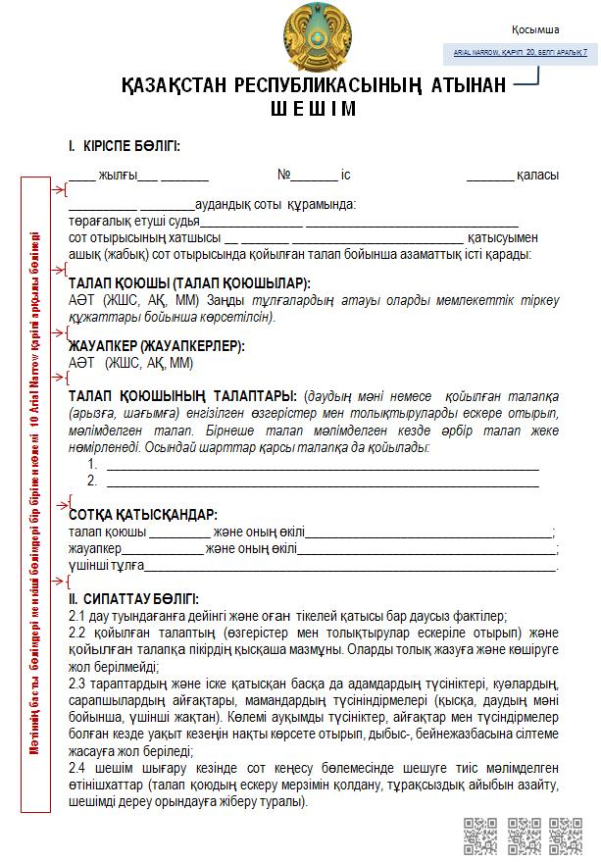

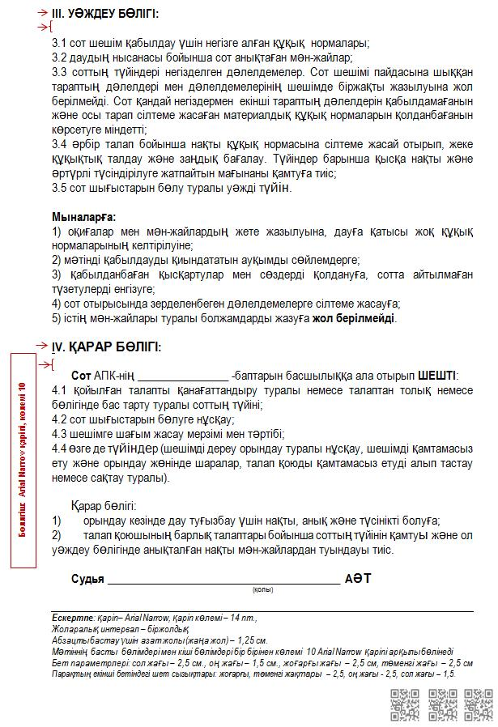

© 2012. Қазақстан Республикасы Әділет министрлігінің «Қазақстан Республикасының Заңнама және құқықтық ақпарат институты» ШЖҚ РМК

